Рефлексия
Кластер

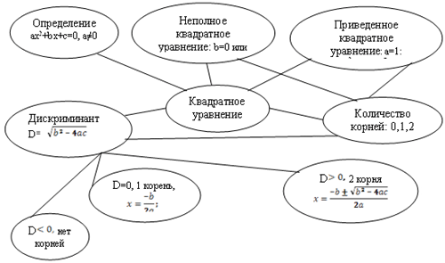

Синквейн

Задача.
Сложная, текстовая.
Сравнивает, анализирует, утверждает.
Чтобы решить задачу, надо составить математическую модель.
Ответ.

Функция.
Рациональная, четная (нечетная).
Возрастает (убывает), имеет область определения, имеет производную.
Рациональная функция непрерывна в каждой точке области определения.
График .

Никотин.
Вредный, ядовитый.
Разрушает, вредит, портит.
Курить — здоровью вредить.
Смерть.
Р а ф т
Позвольте представиться, я – теорема Косинусов. Со дня моего открытия помогаю людям решать геометрические задачи.
Моя формулировка звучит так: “Квадрат стороны треугольника равен сумме квадратов двух других сторон минус удвоенное произведение этих сторон на косинус угла между ними”.
Я помогаю решать задачи по нахождению стороны треугольника по двум другим сторонам и углу между ними, могу определить вид треугольника по трем сторонам, найти косинусы углов треугольника.
К сожалению, моя формулировка сложна, поэтому ученики стараются чаще использовать в решении задач теорему синусов, что очень обидно. Я надеюсь, что ученики осознают мою безусловную важность и станут правильно применять при решении треугольников.

Смайлики
- Урок полезен, всё понятно.

- Лишь кое-что чуть-чуть неясно.

- Ещё придётся потрудиться.

- Да, трудно всё-таки учиться!

Пирамида
- Биссектриса.
- Это луч.
- Делит угол пополам.
- Живет в углах треугольника.
- Крыса, которая бегает по углам.
- Биссектрисы треугольника пересекаются в одной точке.
- Точка их пересечения является центром вписанной окружности.
- Делит сторону треугольника на отрезки пропорциональные прилежащим сторонам.

Ромашка
Какие числа мы называем натуральными?
Как получить числоследующее за данным?
Как получить число предыдущее заданному?

Как переводится слово натура?
Натуральные числа
Назови самое маленькое натуральное число.
Найди закономерность и продолжи ряд чисел
1;1;2;3;5;8;13; …
Составь все двузначные числа из цифр 5 и 7.
0;3;9;10;13;
Какое из этих чисел не является натуральным?

Инсерт
8 класс. Геометрия. Тема урока: «Многоугольники»

Учащиеся читают, делают пометки карандашом в учебнике, заполняют таблицу в тетради. После индивидуальной работы идет процесс обсуждения, учитель фиксирует версии учащихся на доске.
Уже знал (V)
Узнал новое (+)
Думал иначе (–)
Есть вопросы (?)

Ужезнал (V) | Узналновое (+) | Думалиначе (–) | Естьвопросы (?)
Многоугольник.  Вершина многоугольника.  Р многоугольника.  Диагональ многоугольника.  Угол многоугольника.  Противоположные стороны, вершины четырехугольника | Внутренняя, внешняя область многоугольника  Выпуклый многоугольник: (n – 2) . 180° | Определениемногоугольника | Не понял как получили формулу

Фишбон
Дробь
a/b
неправильная
правильная

a >b
Надо сравнить числитель и знаменатель.
a< b

